
REQUERIMENTO Nº _____/2018

Exmo. Sr. Presidente,
Exmo. Srs. Vereadores,

O Vereador que este subscreve, requer que, ouvida a casa e após tramites regimentais, seja enviada correspondência a secretaria competente para fins de fiscalização, para que informe ao Vereador subscrevente como se dá o processo de inscrição para a doação de casas populares do município, informando quais os critérios e requisitos estão sendo adotados para a seleção dos beneficiados, e como é feito todo o processo de seleção enviado à Caixa Econômica Federal, uma vez que já são inúmeros os questionamentos por parte deste vereador, sem retorno, havendo ainda relatos de que já está havendo favorecimento político, e de que até promessas foram usadas em campanhas políticas, sendo objeto inclusive de divulgação de tais irregularidades em redes sociais.

Sala de Sessões, 05 de novembro de 2018.

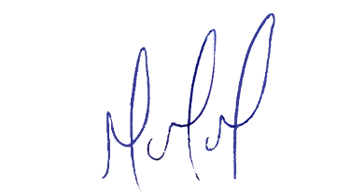
MILTON MARTINS
VEREADOR

JUSTIFICATIVA:

Necessário o atendimento do pedido supra a título de fiscalização por parte do Vereador que ora subscreve e como forma de dar uma explicação aos munícipes que estão questionando quais os critérios e requisitos adotados na distribuição das casas.

